首先需要将生成好的ghi.csv dhi.csv dni.csv 放到同一个文件夹下

例如：

D:\solar\solar\class_res\60I_300H

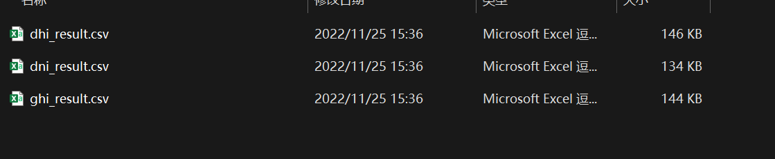

在evaluateForSolar.py程序文件中

设置dir_path 为存放以上三个文件的文件夹的上层文件夹



运行evaluateForSolar.py，结果会保存到上一层文件夹中，以result.csv 命名

*** 可以存放多种生成文件 一起生成****

例如：

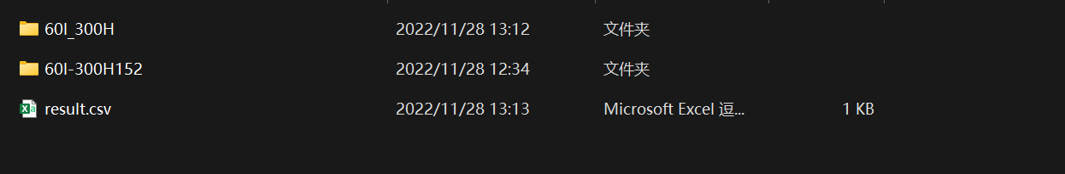

计算p model指标， 将166行的注释去掉， 结果存放为p model的指标

*** 生成新指标之前 将result.csv去掉***



同时在文件137行有计算一天或者特定天的方法

